廠牌型號:  RVO-40
品 名: 旋轉式振盪器(Revolving Oscillator)
圖 面: 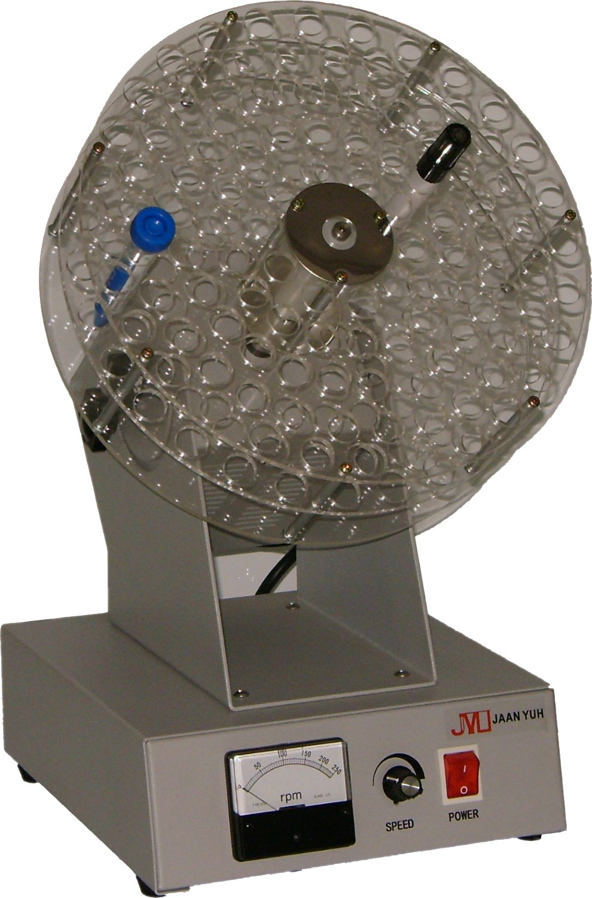
轉速控制: 10~250r.p.m電子式無段調速
指針式轉速表指
轉盤尺寸: ψ400mm
試管口徑: ψ18mm X 150孔
外部尺寸: W400 X D400 X 530mm
電 源: 110/220V 60Hz 1/0.5A

